Schneller Anstrich statt aufwendiger Renovierung: pep up Renovierfarbe von SCHÖNER WOHNEN-Farbe verleiht alten Wand- und Bodenfliesen frischen Glanz
Unbegrenzte Farbtonauswahl für einen individuellen Badezimmer-Look im Handumdrehen
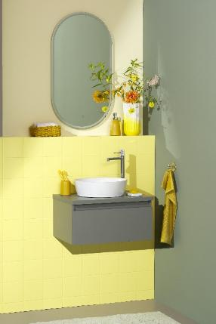
Frischer Look statt Fliesentausch: Die pep up Renovierfarbe für Wand- und Bodenfliesen im Farbton „Sonnenhutgelb“ aus der SCHÖNER WOHNEN Design Collection verleiht dem Raum eine freundliche, moderne Ausstrahlung und setzt kreative Farbakzente.
Bildquelle: SCHÖNER WOHNEN-Kollektion (bei Verwendung bitte angeben)

In die Jahre gekommene Fliesen in tristen Farben oder mit floralen Verzierungen müssen nicht gleich aufwendig abgeschlagen und durch neue ersetzt werden: Denn die pep up Renovierfarbe für Wand- und Bodenfliesen von SCHÖNER WOHNEN-Farbe lässt Fliesen schnell, unkompliziert und kostengünstig in neuem Glanz erstrahlen. Über die bisherigen vier Standardfarbtöne hinaus kann die Renovierfarbe in jedem Wunschfarbton, darunter auch in den 240 Nuancen der SCHÖNER WOHNEN „Design Collection“, angemischt werden. So eröffnen sich unbegrenzte Möglichkeiten für eine individuelle Raumgestaltung.
Mehr Farben für mehr Individualität

Gerade in Altbauten oder Mietwohnungen entsprechen Fliesen häufig nicht mehr aktuellen Wohntrends. Wer sein Bad oder Gäste-WC modernisieren möchte, sieht häufig nicht nur viel Aufwand, Lärm und Schmutz auf sich zukommen, sondern auch hohe Kosten. Die clevere Alternative: ein neuer Anstrich, der alte, intakte Fliesen modern, frisch und zeitgemäß wirken lässt und damit die Ästhetik des gesamten Raums verändert. Wichtig: Wenn es sich nicht um Eigentum handelt, empfiehlt es sich, vorab die Erlaubnis des Vermieters einzuholen.

Eva Brenner, Interior Designerin und TV-Moderatorin: „Alte Fliesen müssen nicht automatisch raus. Oft reicht ein neuer Anstrich mit der richtigen Farbe, um dem Raum einen komplett neuen Charakter zu verleihen. Bei der großen Auswahl an trendbewussten Farben ist für jeden Geschmack etwas dabei. Besonderer Clou: Das glänzende Finish der Renovierfarben reflektiert das Licht und sorgt so für einen eleganten, fast luxuriösen Look. Wer dagegen seidenmatte Fliesen bevorzugt, streicht einfach nach Trocknung der Renovierfarbe mit der pep up Versiegelung für Renovierfarben noch einmal drüber – fertig!“

Mehr Pep fürs Bad

Bisher war die pep up Renovierfarbe für Wand- und Bodenfliesen in vier Standardfarbtönen erhältlich. Ab sofort eröffnet die Anbindung an das SCHÖNER WOHNEN-Farbe Farbtonstudio deutlich mehr Gestaltungsspielraum: Die Renovierfarbe kann nun in jedem Wunschfarbton, beispielsweise in den 240 Nuancen der SCHÖNER WOHNEN „Design Collection“, direkt im Bau- oder Fachmarkt angemischt werden. So lassen sich Fliesen exakt auf den persönlichen Geschmack abstimmen. Von zeitlos und natürlich bis mutig und ausdrucksstark, von gezielten Akzenten und individuellen Mustern bis großflächig und einfarbig – der Kreativität sind keine Grenzen gesetzt.

Die hochwertige, wasserbasierte pep up Renovierfarbe für Wand- und Bodenfliesen lässt sich leicht mit Ringpinsel und Schaumstoffrolle auftragen. Sie ist besonders wasserbeständig, reinigungsfest und ideal für Wandfliesen im Nass- und Trockenbereich. Außerhalb der Dusche können sogar Bodenfliesen damit beschichtet werden. Die gute Haftung macht eine Grundierung überflüssig, was die Renovierung um einen aufwendigen Arbeitsschritt verkürzt.

Tipp: Vorab die Fliesen gründlich reinigen, um sie beispielsweise von Fett, Kalk, Silikon und anderen trennend wirkenden Substanzen zu befreien. Ein leichtes Anschleifen sorgt dafür, dass die Farbe optimal haften kann. Die Fugen und Ecken mit einem hochwertigen Ringpinsel mit Kunststoffborsten vorstreichen. Für das gleichmäßige Auftragen der Farbe auf Flächen eignet sich eine Schaumstoffwalze oder Kurzflorrolle. Für Extra-Schutz und eine seidenmatte Oberfläche einfach warten, bis die pep up Renovierfarbe durchgetrocknet ist und dann die Fliesen noch einmal mit der transparenten pep up Versiegelung für Renovierfarben überstreichen.

Fliesen zu überstreichen ist eine günstige und schnelle Methode, um Bäder ins Farbkonzept des individuellen Einrichtungsstils einzufügen, im Handumdrehen eine kleine persönliche Wellnessoase zu schaffen und neue Impulse zu setzen!

UVP pep up Renovierfarbe für Wand- und Bodenfliesen, je 1 Liter: 41,99 Euro
UVP pep up Versiegelung für Renovierfarben, je 1 Liter: 30,49 Euro

SCHÖNER WOHNEN-Farbe Inspirationsbuch „Schöner wohnen beginnt mit Farbe“, 144 Seiten:
14,99 Euro
Mehr Informationen zu SCHÖNER WOHNEN-Farbe unter: https://www.schoener-wohnen-farbe.com/
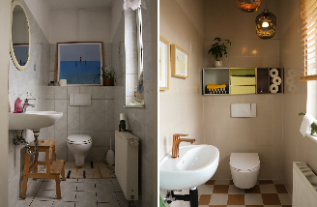
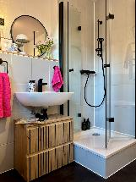
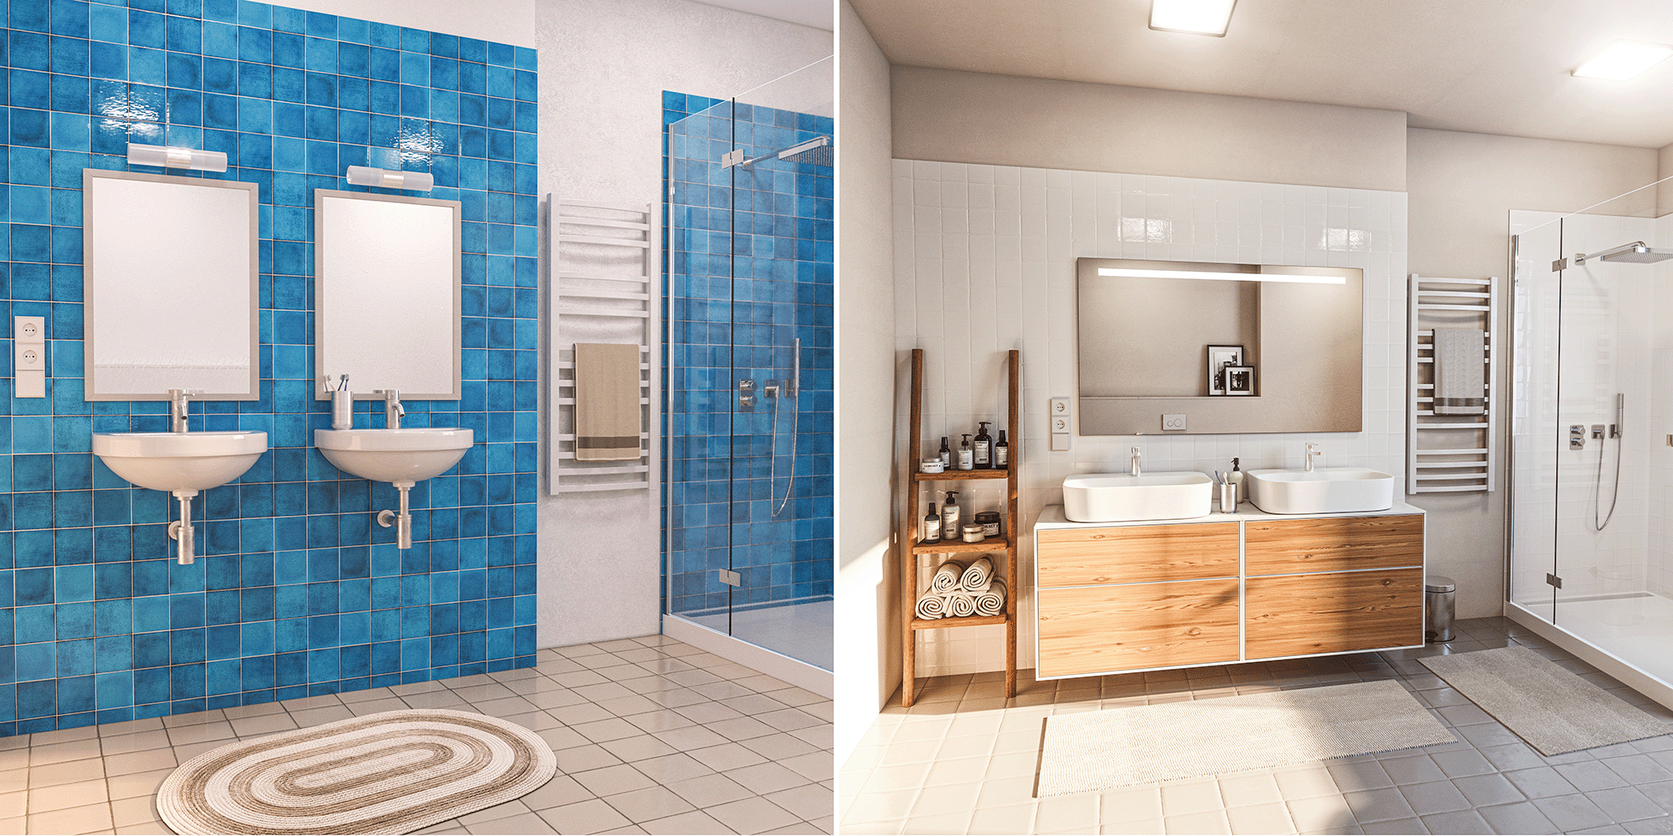
Herzlich willkommen: Die Creatorin Carla (@fridlaa) lässt ihr Gästebad mit den angemischten SCHÖNER WOHNEN pep up Renovierfarben „Ahornbraun“ und „Gemütliches Wollbeige“ – passend zur Wandfarbe – in neuem Glanz erstrahlen.
Bildquelle: @fridlaa (bei Verwendung bitte angeben)
Zurückhaltende Eleganz: Die SCHÖNER WOHNEN pep up Renovierfarben „Weiß“ und „Hellgrau“ lassen kleine Bäder größer und heller wirken.
Bildquelle: @colorfulhome_ (bei Verwendung bitte angeben)
Aus alt (links) wird wow (rechts): Die blau-gemusterten Fliesen lassen sich mit wenig Aufwand bei überschaubaren Kosten ganz einfach überstreichen – hier mit der SCHÖNER WOHNEN pep up Renovierfarbe „Weiß“.
Bildquelle: SCHÖNER WOHNEN-Farbe (bei Verwendung bitte angeben)

Zeichen (inkl. Leerzeichen, ohne Head): 4.038
Keywords: SCHÖNER WOHNEN-Farbe, SCHÖNER WOHNEN, pep up Renovierfarbe, pep up Versiegelung, Fliesen, Wandfliesen, Bodenfliesen, Badfliesen, Küchenfliesen, Renovierung, Inspiration, renovieren, zuhause, Innenbereich, DIY, Dekoration, streichen, DIY-Tipps, modern, zeitlos, Wohnstil

Bei Veröffentlichung der Pressemeldung freuen wir uns über ein Belegexemplar

Über SCHÖNER WOHNEN-Farbe
Als Teil der SCHÖNER WOHNEN-Kollektion ist SCHÖNER WOHNEN-Farbe eine Premium-Marke für Farben und Lacke. Dabei greift die Marke auf die langjährige Wohn- und Einrichtungskompetenz von Europas größtem Wohnmagazin „SCHÖNER WOHNEN“ zurück. Das Sortiment umfasst neben verschiedenen farbigen Wand- und Deckenfarben und Produkten zur kreativen Wandgestaltung auch eine Vielzahl weißer hochwertiger Wand- und Fassadenfarben sowie Lacke und Grundierungen. Viele Produkte sind über das Farbmischsystem auch im individuellen Wunschfarbton mischbar. Neben der Farbigkeit steht immer die Qualität der Produkte an erster Stelle: Sie sind leicht zu verarbeiten und sowohl für Hobbyheimwerker als auch für den semiprofessionellen Einsatz geeignet. Hergestellt wird SCHÖNER WOHNEN-Farbe seit dem Jahr 2000 von J. D. Flügger, A part of Brillux GmbH & Co. KG, 22113 Hamburg.

Pressekontakt  tts agentur05 GmbH  Mona Hanisch  Mail: hanisch@agentur05.de  Tel.: +49 92 54 54 814 | Brillux GmbH & Co. KG  Marketing & Vertrieb DIY  Andrea Breuer  Mail: a.breuer@brillux.de  Tel.: +49 251 7188 8589

